Anatomie du système digestif

1. Organes du système digestif
- Quels sont les 4 rôles de la digestion ?
- Quels éléments appartiennent au tube digestif ? Préciser où à lieu l’absorption des nutriments
- Quels éléments appartiennent aux glandes annexes ? Préciser leurs rôles respectifs

2. Histologie du tube digestif
- De quel organe à quel organe s'étend la paroi du tube digestif ?
- Quelles sont les 4 couches de la paroi du tube digestif (en partant de la lumière du tube)
- Quels sont les 3 composants de la muqueuse et leur rôle ?
- Quelles sont les deux sous-couches de la musculeuse ?
- Quels sont les plexus de la paroi ? Quels sont leurs rôles ?
- Quels sont les neurones capables de stimuler la digestion ? Et l'inhiber ?
- Expliquer pourquoi le foie est dit doublement vascularisé
- Représenter par un schéma la paroi du tube digestif
- Légender le schéma
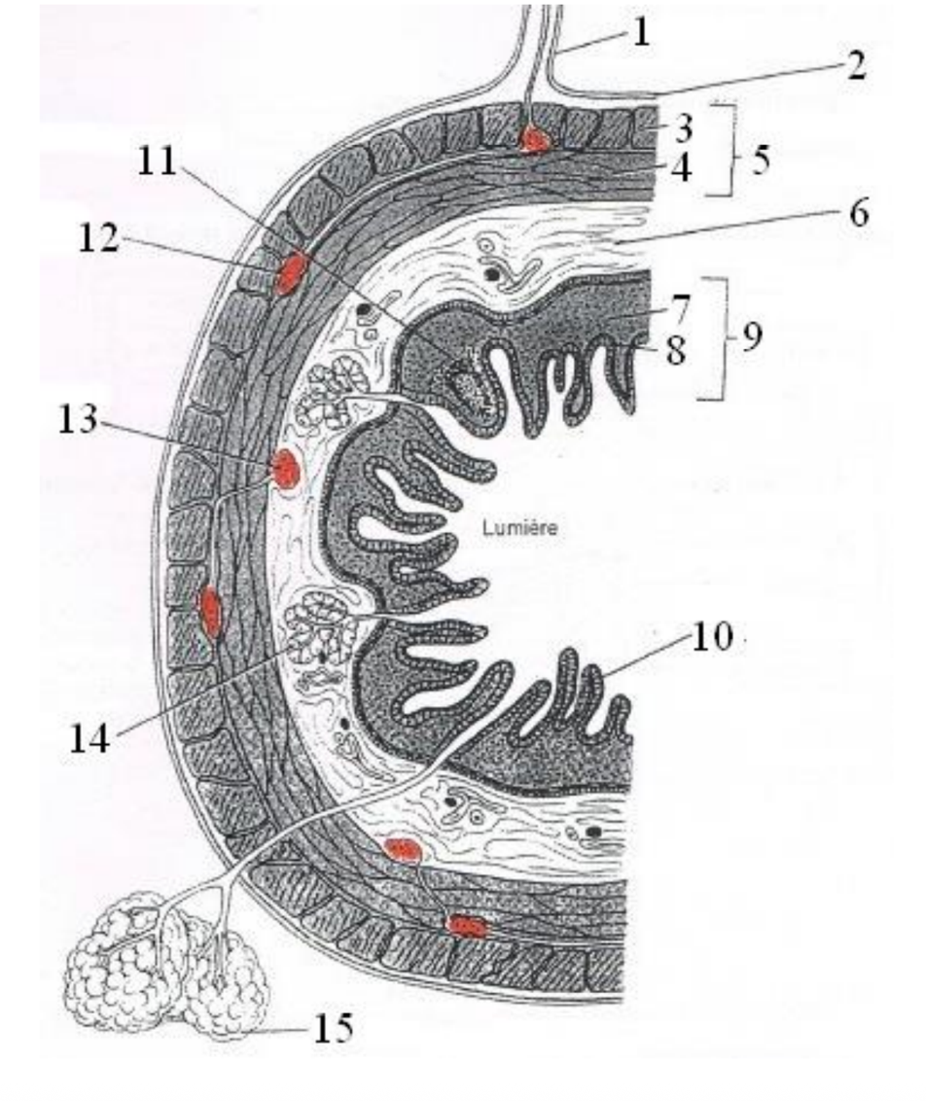

- Compléter le tableau en précisant les spécificités de chaque compartiment du tube digestif

Couche | Œsophage | Estomac | Duodénum | Jejunum/Ileum | Gros intestin
Muqueuse
Sous muqueuse
Musculeuse
Séreuse

3. Schémas d’anatomie
Titrer et légender les schémas
